THEME n°3 : A LA DECOUVERTE DU HANDICAP
TD 2 Quels sont les obstacles à l’intégration
des personnes handicapées ?

L’environnement peut constituer des obstacles pour la personne handicapée et être à l’origine d’une situation de handicap. Ces obstacles vont gêner ou empêcher l’intégration de la personne handicapée dans la société.
Mais quels sont ces obstacles ?

OBJECTIFS :
 Définir la notion d’accessibilité
 Apprécier la notion de discrimination
 Lire une image

 ACTIVITE 1 Accessibilité dans les lieux publics
◻ a. Observer le document 1. Indiquez dans la première colonne l’obstacle représenté par chaque photo. Dans la deuxième colonne, précisez la déficience des deux personnages.
◻ b. Ces obstacles peuvent être à l’origine d’une situation de handicap pour certains usagers. Reliez chaque obstacle à l’usager qu’il met en situation de handicap. Justifiez votre choix.

 ACTIVITE 2 Discrimination, handicap et emploi
◻ a. Aller sur www.talenteo.fr/handicap-th-ou-quoi. Observer la première situation de handicap (le dépannage) et compléter le tableau du document 2.
◻ b. A l’aide du document 3, expliquez deux difficultés d’intégration des personnes handicapées dans le monde du travail. Peut-on parler de discrimination ?

 BILAN Notion d’accessibilité et de discrimination

DOCUMENT 3 :
« Les personnes handicapées face à l’emploi
Le taux de chômage des travailleurs handicapés s’élève à 21 % contre 9 % en moyenne pour l’ensemble de la population en âge de travailler (15-64 ans) en 2012.
Les difficultés d’intégration des personnes handicapées dans le monde du travail sont doubles. D’une part, leur parcours scolaire étant plus difficile, elles souffrent souvent d’un niveau de qualification inférieur à la moyenne. D’autre part, sans négliger les difficultés qui existent pour les entreprises, celles-ci font peu d’efforts pour leur faciliter l’accès à l’emploi et préfèrent embaucher des personnes sans handicap. »
Observatoire des inégalités – Novembre 2013

DOCUMENT 1 : situations de handicap dans les lieux publics

Obstacle n°1 :  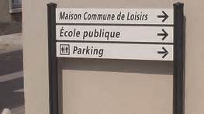  ………………………… |  Usager A :  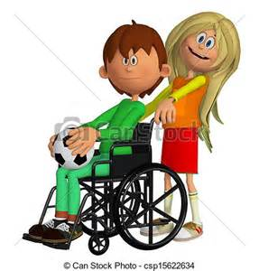  …………………………….   Usager B :  …………………………….
Obstacle n°2 :
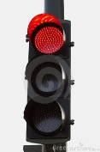
…………………………
Obstacle n°3 :
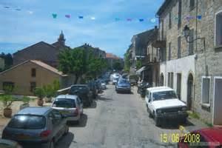

…………………………
Obstacle n°4 :
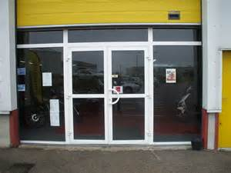

…………………………
Obstacle n°5 :
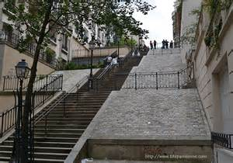

…………………………

DOCUMENT 2 : observation d’une vidéo, sur www.talenteo.fr/handicap-th-ou-quoi.

QUESTIONS | VOS REPONSES
- Quel est le titre de la vidéo?

- Décrire les acteurs | Acteur n°1 :  Acteur n°2 :  Acteur n°3 :
- Le technicien est-il compétent pour réparer la panne ?

- L’appel téléphonique est-il justifié ?

- Quel est le dernier « mot clé » prononcé dans le clip vidéo ?

DOCUMENT 2 : observation d’une vidéo, sur www.talenteo.fr/handicap-th-ou-quoi.

QUESTIONS | VOS REPONSES
- Quel est le titre de la vidéo?

- Décrire les acteurs | Acteur n°1 :  Acteur n°2 :  Acteur n°3 :
- Le technicien est-il compétent pour réparer la panne ?

- L’appel téléphonique est-il justifié ?

- Quel est le dernier « mot clé » prononcé dans le clip vidéo ?

